**資料４**

前橋市子ども・子育て支援事業計画に係る

ニーズ調査結果報告書

（抜粋版）

**１．ニーズ調査概要**

１）調査目的

「子ども・子育て支援法」に基づく「第２期前橋市子ども・子育て支援事業計画」の策定に向けて、市民の皆様の子育て支援に関する生活実態やご要望・ご意見などを把握するため、「子ども・子育て支援事業に関するニーズ調査」を実施いたしました。

２）調査期間

平成30年11月8日（木）～ 平成30年12月7日（金）

３）調査対象者

平成30年9月1日現在住民基本台帳に掲載されている就学前のお子さんと、小学校1年生から6年生までのお子さんを無作為に抽出し、調査を実施いたしました。

４）調査手法

　　・就学前で保育関係施設を利用中の児童には、施設を通じて調査票を配布・回収。

　　・就学前で施設を利用していない児童には、郵送にて調査票を配布・回収。

　　・就学中の児童には、小学校を通じて調査票を配布・回収。

５）調査票配布数及び回収数

|  |  |  |  |
| --- | --- | --- | --- |
|  | 配布数 | 回収数 | 回収率 |
| 就学前児童 | 1,450件 | 1,073件 | 74.0% |
| 就学児童 | 1,350件 | 1,196件 | 88.6% |
| 計 | 2,800件 | 2,269件 | 81.0% |

６）報告書の注意事項

・本報告書では、回答すべき箇所が回答されていないものは「無回答」として扱います。

・本報告書では、回答対象者でない方の回答（回答する必要のない箇所及び回答すべきでない箇所に回答している場合）は「非該当」として扱います。（ただし、配偶者がいないとしている場合でも、同居の配偶者相当の方いると想定される回答者については、両親家庭相当として扱います。）

・質問に対する回答の構成比は、回答者数（当該質問の対象者数）を母数として百分率（％）で示します。したがって、非該当者数は、構成比に含まれません。

・構成比の百分率（％）は、小数第二位を四捨五入しているため合計が100％にならない場合があります。

・複数回答の質問については、回答者数を母数とした百分率（％）で示しているため、合計値が100％を上回る場合があります。

７－１）未就学児童の調査項目一覧（大項目）

（１）　お住まいの地域について

（２）　封筒の宛名のお子さんとご家族の状況について

（３）　子育ての育ちをめぐる環境について

（４）　宛名のお子さんの保護者の就労状況について

（５）　宛名のお子さんの平日の定期的な教育・保育事業の利用状況について

（６）　宛名のお子さんの地域の子育て支援事業の利用状況について

（７）　宛名のお子さんの土曜･休日や長期休暇中の｢定期的｣な教育･保育事業の利用希望について

（８）　宛名のお子さんの病気の際の対応について

（９）　宛名のお子さんの不定期の教育・保育事業や宿泊を伴う一時預かりの利用について

（10）　宛名のお子さんが小学校に入学してからの放課後の過ごし方について

（11）　すべての方に、育児休業や短時間勤務制度など職場の両立支援制度について

７－２）就学児童の調査項目一覧（大項目）

（１）　お住まいの地域について

（２）　封筒の宛名のお子さんとご家族の状況について

（３）　宛名のお子さんの保護者の就労状況について

（４）　小学校での放課後の過ごし方について

（５）　放課後児童クラブ（学童クラブ）の利用について

（６）　宛名のお子さんの病児・病後児の対応について

（７）　宛名のお子さんの一時預かりのことについて

（８）　宛名のお子さんの宿泊を伴う一時預かりのことについて

（９）　ベビーシッターの利用について

（10）　ファミリー・サポート・センターの利用について

（11）　子育てについて

２．主な就学前児童の調査結果について

## 問１　お住まいの地区としてあてはまる答えの番号1つに○をつけてください。

居住地区は、「本庁管内」19.2％が最も多く、次いで「南橘」8.6％、「東」8.0％となっています。

|  |  |  |
| --- | --- | --- |
| 項目 | 度数 | 構成比 |
| 本庁管内 | 206 | 19.2% |
| 上川淵 | 52 | 4.8% |
| 下川淵 | 40 | 3.7% |
| 芳賀 | 25 | 2.3% |
| 桂萱 | 83 | 7.7% |
| 東 | 86 | 8.0% |
| 元総社 | 62 | 5.8% |
| 総社 | 44 | 4.1% |
| 南橘 | 92 | 8.6% |
| 清里 | 11 | 1.0% |
| 永明 | 57 | 5.3% |
| 城南 | 57 | 5.3% |
| 大胡 | 81 | 7.5% |
| 宮城 | 13 | 1.2% |
| 粕川 | 22 | 2.1% |
| 富士見 | 72 | 6.7% |
| 無回答 | 70 | 6.5% |
| 回答者数 | 1,073 | 100.0% |

**（１）　お住まいの地域について**

**（２）　封筒の宛名のお子さんとご家族の状況について**

## 問２　宛名のお子さんの生年月を□内にご記入ください（数字は一枠に一字）。

子どもの年齢（平成30年4月1日基準）は、「5歳（24.6％）」「4歳（24.4％）」「3歳（22.0％）」が相対的に多く、2歳は12.6％、0歳・1歳はともに10％未満となっています。



|  |  |  |
| --- | --- | --- |
| 生年月日（年齢） | 度数 | 構成比 |
| 平成29年4月以降　　　　　　　　（0歳） | 71 | 6.6% |
| 平成28年4月～平成29年3月　　（1歳） | 95 | 8.9% |
| 平成27年4月～平成28年3月　　（2歳） | 135 | 12.6% |
| 平成26年4月～平成27年3月　　（3歳） | 236 | 22.0% |
| 平成25年4月～平成26年3月　　（4歳） | 262 | 24.4% |
| 平成24年4月～平成25年3月　　（5歳） | 264 | 24.6% |
| 無回答 | 10 | 0.9% |
| 回答者数 | 1,073 | 100.0% |

※年齢算出基準日：平成30年4月1日

**（４）　宛名のお子さんの保護者の就労状況について**

## 問12　宛名のお子さんの保護者の現在の就労状況（自営業、家族従事者含む）をうかがいます。

## （１）【母親】　あてはまる番号１つに○をつけてください。

「母親」の就労状況について、「フルタイムで就労しており、産休・育休・介護休業中ではない」35.2％、「パート・アルバイト等で就労しており、産休・育休・介護休業中ではない」33.8％が、それぞれ1/3程度となっています。

産休・育休・介護休業中は、フルタイム（6.7％）とパート・アルバイト（2.5％）を合わせて9.2％となっています。

また、「以前は就労していたが、現在は就労していない」は19.6％となっています。

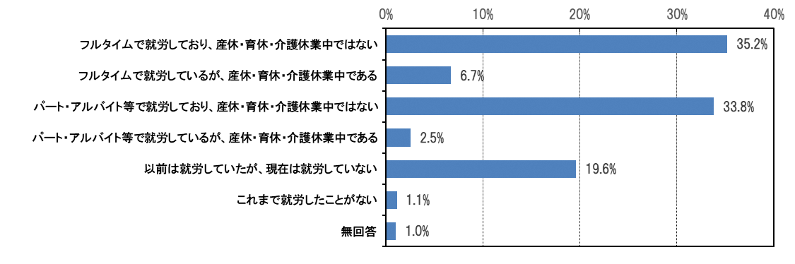

|  |  |  |
| --- | --- | --- |
| 項目 | 度数 | 構成比 |
| フルタイム（１週５日程度・１日８時間程度の就労）で就労しており、産休・育休・介護休業中ではない | 374 | 35.2% |
| フルタイム（１週５日程度・１日８時間程度の就労）で就労しているが、産休・育休・介護休業中である | 71 | 6.7% |
| パート・アルバイト等（「フルタイム」以外の就労）で就労しており、産休・育休・介護休業中ではない | 359 | 33.8% |
| パート・アルバイト等（「フルタイム」以外の就労）で就労しているが、産休・育休・介護休業中である | 27 | 2.5% |
| 以前は就労していたが、現在は就労していない | 208 | 19.6% |
| これまで就労したことがない | 12 | 1.1% |
| 無回答 | 11 | 1.0% |
| 回答者数 | 1,062 | 100.0% |
| 非該当 | 11 | - |

## （**１）-1　（１）で「1～4」（就労している）に○をつけた方にうかがいます。**

## **１週当たりの「就労日数」、１日当たりの「就労時間（残業時間を含む）」を、□内にご記入ください（数字は一枠に一字）。就労日数や就労時間が一定でない場合は、もっとも多いパターンについてお答えください。産休・育休・介護休業中の方は、休業に入る前の状況についてお答えください。**

現在就労している「母親」について、1週あたり就労日数は「5日」70.9％が7割に達しています。1日あたり就労時間（残業を含む）は「8時間」30.3％が最も多くなっています。

■１週あたり就労日数

|  |  |  |
| --- | --- | --- |
| 日数 | 度数 | 構成比 |
| 1日 | 4 | 0.5% |
| 2日 | 10 | 1.2% |
| 3日 | 36 | 4.3% |
| 4日 | 114 | 13.7% |
| 5日 | 589 | 70.9% |
| 6日 | 69 | 8.3% |
| 7日 | 3 | 0.4% |
| 無回答 | 6 | 0.7% |
| 回答者数 | 831 | 100.0% |
| 非該当 | 242 | - |



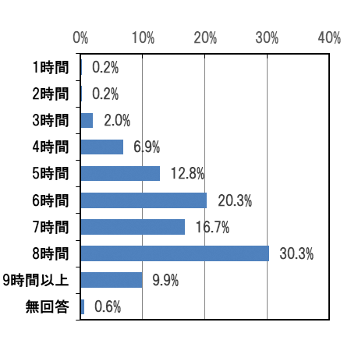■１日あたり就労時間（残業を含む）

|  |  |  |
| --- | --- | --- |
| 時間 | 度数 | 構成比 |
| 1時間 | 2 | 0.2% |
| 2時間 | 2 | 0.2% |
| 3時間 | 17 | 2.0% |
| 4時間 | 57 | 6.9% |
| 5時間 | 106 | 12.8% |
| 6時間 | 169 | 20.3% |
| 7時間 | 139 | 16.7% |
| 8時間 | 252 | 30.3% |
| 9時間以上 | 82 | 9.9% |
| 無回答 | 5 | 0.6% |
| 回答者数 | 831 | 100.0% |
| 非該当 | 242 | - |

**（２）【父親】 あてはまる番号１つに○をつけてください。**

「父親」の就労状況について、「フルタイムで就労しており、育休・介護休業中ではない」94.8％が9割を超えています。「パート・アルバイト等で就労しており、育休・介護休業中ではない」0.2％はほとんどいません。

産休・育休・介護休業中の割合は、フルタイムのみ0.2％で、ほとんどいません。

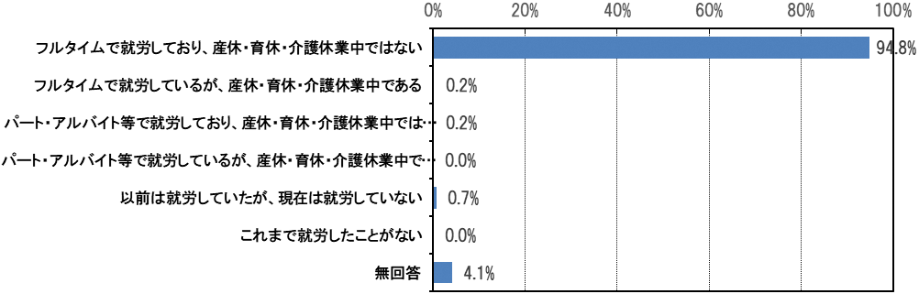

|  |  |  |
| --- | --- | --- |
| 項目 | 度数 | 構成比 |
| フルタイム（１週５日程度・１日８時間程度の就労）で就労しており、産休・育休・介護休業中ではない | 945 | 94.8% |
| フルタイム（１週５日程度・１日８時間程度の就労）で就労しているが、産休・育休・介護休業中である | 2 | 0.2% |
| パート・アルバイト等（「フルタイム」以外の就労）で就労しており、産休・育休・介護休業中ではない | 2 | 0.2% |
| パート・アルバイト等（「フルタイム」以外の就労）で就労しているが、産休・育休・介護休業中である | 0 | 0.0% |
| 以前は就労していたが、現在は就労していない | 7 | 0.7% |
| これまで就労したことがない | 0 | 0.0% |
| 無回答 | 41 | 4.1% |
| 回答者数 | 997 | 100.0% |
| 非該当 | 76 | - |

**（２）-1　（2）で「1～4」（就労している）に○をつけた方にうかがいます。**

**１週当たりの「就労日数」、１日当たりの「就労時間（残業時間を含む）」を、□内にご記入ください（数字は一枠に一字）。就労日数や就労時間が一定でない場合は、もっとも多いパターンについてお答えください。育休・介護休業中の方は、休業に入る前の状況についてお答えください。**

現在就労している「父親」について、１週あたり就労日数は「5日」64.0％が6割を超えています。「6日」31.1％も3割となっています。1日あたり就労時間（残業を含む）は「8時間」36.8％が、最も多くなっています。

|  |  |  |
| --- | --- | --- |
| 日数 | 度数 | 構成比 |
| 1日 | 1 | 0.1% |
| 2日 | 2 | 0.2% |
| 3日 | 7 | 0.7% |
| 4日 | 5 | 0.5% |
| 5日 | 607 | 64.0% |
| 6日 | 295 | 31.1% |
| 7日 | 23 | 2.4% |
| 無回答 | 9 | 0.9% |
| 回答者数 | 949 | 100.0% |
| 非該当 | 124 | - |

■１週あたり就労日数



■１日あたり就労時間（残業を含む）

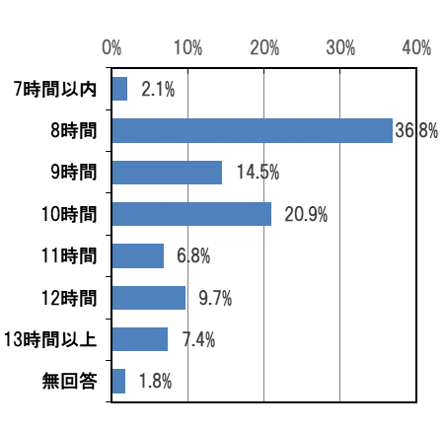

|  |  |  |
| --- | --- | --- |
| 時間 | 度数 | 構成比 |
| 7時間以内 | 20 | 2.1% |
| 8時間 | 349 | 36.8% |
| 9時間 | 138 | 14.5% |
| 10時間 | 198 | 20.9% |
| 11時間 | 65 | 6.8% |
| 12時間 | 92 | 9.7% |
| 13時間以上 | 70 | 7.4% |
| 無回答 | 17 | 1.8% |
| 回答者数 | 949 | 100.0% |
| 非該当 | 124 | - |

## 問13　問12の（1）または（2）で「3または4」（パート・アルバイト等で就労している）に○をつけた方にうかがいます。該当しない方は、問14へお進みください。 フルタイムへの転換希望はありますか。あてはまる番号１つに○をつけてください。

## （１）母親

パート・アルバイト等で就労している「母親」のフルタイムへの転換希望について、「パート・アルバイト等の就労を続けることを希望」51.6％が5割を超え最も多くなっています。「フルタイムへの転換希望がある」のは3割（28.2％）、うち「フルタイムへの転換が実現できる見込みがある」のは7.8％となっています。



|  |  |  |
| --- | --- | --- |
| 項目 | 度数 | 構成比 |
| フルタイム（１週５日程度・１日８時間程度の就労）への転換希望があり、実現できる見込みがある | 30 | 7.8% |
| フルタイム（１週５日程度・１日８時間程度の就労）への転換希望はあるが、実現できる見込みはない | 79 | 20.5% |
| パート・アルバイト等（「フルタイム」以外）の就労を続けることを希望 | 199 | 51.6% |
| パート・アルバイト等（「フルタイム」以外）をやめて子育てや家事に専念したい | 13 | 3.4% |
| 無回答 | 65 | 16.8% |
| 回答者数 | 386 | 100.0% |
| 非該当 | 687 | - |

## （２）父親

パート・アルバイト等で就労している「父親」（2件）のフルタイムへの転換希望について、2件とも「フルタイムへの転換希望があり、実現できる見込みがある」となっています。



※回答数が少ないため、「父親」のグラフは件数表示としています。

|  |  |  |
| --- | --- | --- |
| 項目 | 度数 | 構成比 |
| フルタイム（１週５日程度・１日８時間程度の就労）への転換希望があり、実現できる見込みがある | 2 | 100.0% |
| フルタイム（１週５日程度・１日８時間程度の就労）への転換希望はあるが、実現できる見込みはない | 0 | 0.0% |
| パート・アルバイト等（「フルタイム」以外）の就労を続けることを希望 | 0 | 0.0% |
| パート・アルバイト等（「フルタイム」以外）をやめて子育てや家事に専念したい | 0 | 0.0% |
| 無回答 | 0 | 0.0% |
| 回答者数 | 2 | 100.0% |
| 非該当 | 1,071 | - |

**問14　問12 の（1）または（2）で「5.以前は就労していたが、現在は就労していない」または「6.これまで就労したことがない」に○をつけた方にうかがいます。該当しない方は、問15 へお進みください。**

**就労したいという希望はありますか。あてはまる番号・記号それぞれ１つに○をつけ、該当する□内には数字をご記入ください（数字は一枠に一字）。**

## （１）母親

現在は就労していない／これまで就労したことがない「母親」の就労希望について、「1年より先、一番下の子どもが（　）歳になったころに就労したい」46.8％が最も多なっています。「すぐにでも、もしくは１年以内に就労したい」は25.9％、「子育てや家事などに専念したい（就労の予定はない）」は14.5％となっています。

「1年より先、一番下の子どもが（　）歳になったころに就労したい」のうち、就労を希望する時期（一番下の子どもの年齢）は「3歳」31.1％が最も多くなっています。

「すぐにでも、もしくは１年以内に就労したい」のうち、今後希望する就労形態は「パートタイム・アルバイト等」63.2％が6割を超えています。パートタイム・アルバイト等を希望する場合の1週あたりの勤務日数及び1日あたりの勤務時間の希望は、「4日（44.4％）」、「4時間（47.2％）」が最も多くなっています。



|  |  |  |
| --- | --- | --- |
| 項目 | 度数 | 構成比 |
| 子育てや家事などに専念したい（就労の予定はない） | 32 | 14.5% |
| 1 年より先、一番下の子どもが（　　）歳になったころに就労したい | 103 | 46.8% |
| すぐにでも、もしくは１年以内に就労したい | 57 | 25.9% |
| 無回答 | 28 | 12.7% |
| 回答者数 | 220 | 100.0% |
| 非該当 | 853 | - |

|  |  |  |
| --- | --- | --- |
| 項目 | 度数 | 構成比 |
| 1歳 | 2 | 1.9% |
| 2歳 | 5 | 4.9% |
| 3歳 | 32 | 31.1% |
| 4歳 | 16 | 15.5% |
| 5歳 | 5 | 4.9% |
| 6歳 | 15 | 14.6% |
| 7歳 | 16 | 15.5% |
| 8歳 | 5 | 4.9% |
| 9歳 | 0 | 0.0% |
| 10歳 | 6 | 5.8% |
| 11歳以上 | 0 | 0.0% |
| 無回答 | 1 | 1.0% |
| 回答者数 | 103 | 100.0% |
| 非該当 | 970 | - |

■一年より先、就労を希望する時期（一番下の子どもの年齢）

■すぐにでも、もしくは1年以内に就労したい場合の希望する就労形態



|  |  |  |
| --- | --- | --- |
| 項目 | 度数 | 構成比 |
| フルタイム（１週５日程度・１日８時間程度の就労） | 7 | 12.3% |
| パートタイム、アルバイト等（「フルタイム」以外） | 36 | 63.2% |
| 無回答 | 14 | 24.6% |
| 回答者数 | 57 | 100.0% |
| 非該当 | 1,016 | - |

■希望する就労形態がパートタイム・アルバイト等の場合の希望する勤務日数・時間

|  |  |  |
| --- | --- | --- |
| 日数 | 度数 | 構成比 |
| 1日 | 0 | 0.0% |
| 2日 | 1 | 2.8% |
| 3日 | 8 | 22.2% |
| 4日 | 16 | 44.4% |
| 5日 | 11 | 30.6% |
| 無回答 | 0 | 0.0% |
| 回答者数 | 36 | 100.0% |
| 非該当 | 1,037 | - |

（１週あたり勤務日数）



|  |  |  |
| --- | --- | --- |
| 時間 | 度数 | 構成比 |
| 3時間以内 | 2 | 5.6% |
| 4時間 | 17 | 47.2% |
| 5時間 | 11 | 30.6% |
| 6時間 | 5 | 13.9% |
| 7時間以上 | 1 | 2.8% |
| 無回答 | 0 | 0.0% |
| 回答者数 | 36 | 100.0% |
| 非該当 | 1,037 | - |

（１日あたり勤務時間）



**（２）父親**

現在は就労していない／これまで就労したことがない「父親」の就労希望について、「すぐにでも、もしくは１年以内に就労したい」が6件、今後希望する就労形態は6件全てが「フルタイム」となっています。

※回答数が少ないため、「父親」のグラフは件数表示としています。

|  |  |  |
| --- | --- | --- |
| 項目 | 度数 | 構成比 |
| 子育てや家事などに専念したい（就労の予定はない） | 1 | 14.3% |
| 1 年より先、一番下の子どもが（　　）歳になったころに就労したい | 0 | 0.0% |
| すぐにでも、もしくは１年以内に就労したい | 6 | 85.7% |
| 無回答 | 0 | 0.0% |
| 回答者数 | 7 | 100.0% |
| 非該当 | 1,066 | - |

■就労を希望する時期（子どもの年齢）

　※1 年より先、一番下の子どもが（　　）歳になったころに就労したいとの回答なし。

■希望する就労形態がパートタイム・アルバイト等の場合の希望する就労形態

|  |  |  |
| --- | --- | --- |
| 項目 | 度数 | 構成比 |
| フルタイム（１週５日程度・１日８時間程度の就労） | 6 | 100.0% |
| パートタイム、アルバイト等（「フルタイム」以外） | 0 | 0.0% |
| 無回答 | 0 | 0.0% |
| 回答者数 | 6 | 100.0% |
| 非該当 | 1,067 | - |



※回答数が少ないため、「父親」のグラフは件数表示としています。

■希望する就労形態がパートタイム・アルバイト等の場合の希望する勤務日数・時間

　　※パートタイム・アルバイト等の回答なし。

**（５）　宛名のお子さんの平日の定期的な教育・保育事業の利用状況について**

## 問15　宛名のお子さんは現在、幼稚園や保育所などの「定期的な教育・保育の事業」を利用されていますか。あてはまる番号１つに○をつけてください。

定期的な教育・保育の事業の利用状況は、「利用している」93.9％が9割を超えており、「利用していない」は4.8％にとどまっています。

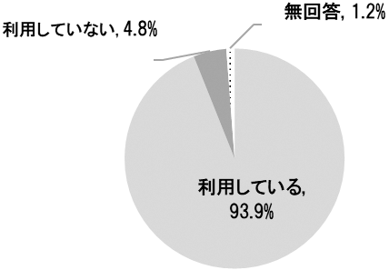

|  |  |  |
| --- | --- | --- |
| 項目 | 度数 | 構成比 |
| 利用している | 1,008 | 93.9% |
| 利用していない | 52 | 4.8% |
| 無回答 | 13 | 1.2% |
| 回答者数 | 1,073 | 100.0% |

## 問15-1　問15-1～問15-4は、問15で「1.利用している」に○をつけた方にうかがいます。 宛名のお子さんは、平日どのような教育・保育の事業を利用していますか。年間を通じて「定期的に」利用している事業をお答えください。あてはまる番号すべてに○をつけてください。

平日に利用している教育・保育の事業種別について、「認定こども園（幼稚園と保育施設の機能を併せ持つ施設）」51.2％が5割となっています。次いで、「認可保育所（国が定める最低基準に適合した施設で都道府県等の認可を受けた定員20人以上もの）」38.6％、「幼稚園（通常の就園時間の利用）」10.0％、「幼稚園の預かり保育（通常の就園時間を延長して預かる事業のうち定期的な利用のみ）」が4.2％となっています。



|  |  |  |
| --- | --- | --- |
| 項目 | 度数 | 構成比 |
| 幼稚園（通常の就園時間の利用） | 101 | 10.0% |
| 幼稚園の預かり保育（通常の就園時間を延長して預かる事業のうち定期的な利用のみ） | 42 | 4.2% |
| 認可保育所（国が定める最低基準に適合した施設で都道府県等の認可を受けた定員20人以上のもの） | 389 | 38.6% |
| 認定こども園（幼稚園と保育施設の機能を併せ持つ施設） | 516 | 51.2% |
| 小規模な保育施設（国が定める最低基準に適合した施設で市町村の認可を受けた定員概ね6～19人のもの） | 2 | 0.2% |
| 家庭的保育（保育者の家庭等で5人以下の子どもを保育する事業） | 1 | 0.1% |
| 事業所内保育施設（企業が主に従業員用に運営する施設） | 3 | 0.3% |
| 自治体の認証・認定保育施設（認可保育所ではないが、自治体が認証・認定した施設） | 4 | 0.4% |
| その他認可外保育施設 | 2 | 0.2% |
| 居宅訪問型保育（ベビーシッターのような保育者が子どもの家庭で保育する事業） | 3 | 0.3% |
| ファミリー・サポート・センター（地域住民が子どもを預かる事業） | 2 | 0.2% |
| その他 | 7 | 0.7% |
| 無回答 | 1 | 0.1% |
| 回答者数 | 1,008 | 100.0% |
| 非該当 | 65 | - |

## 

## 問15-2　平日に定期的に利用している教育・保育の事業について、どのくらい利用していますか。また、希望としてはどのくらい利用したいですか。

## （１）現在

平日に利用している教育・保育の事業の利用日数や時間について、1週あたりの日数は「5日」92.4％が9割を超え、1日あたりの時間は「7時間～10時間」68.3％が最も多くなっています。

また、利用時間帯について、登園時刻は「8時（47.4％）」「9時（43.0％）」が多く、帰園時刻は、「16時（30.0％）」「18時（20.7％）」「14時（20.3％）」「17時（18.8％）」など分散の傾向が見られます。

■１週あたり日数

|  |  |  |
| --- | --- | --- |
| 日数 | 度数 | 構成比 |
| 1日 | 1 | 0.1% |
| 2日 | 1 | 0.1% |
| 3日 | 3 | 0.3% |
| 4日 | 5 | 0.5% |
| 5日 | 931 | 92.4% |
| 6日 | 62 | 6.2% |
| 7日 | 1 | 0.1% |
| 無回答 | 4 | 0.4% |
| 回答者数 | 1,008 | 100.0% |
| 非該当 | 65 | - |



■１日あたり時間



|  |  |  |
| --- | --- | --- |
| 時間 | 度数 | 構成比 |
| 1時間～3時間 | 7 | 0.7% |
| 4時間～6時間 | 257 | 25.5% |
| 7時間～10時間 | 688 | 68.3% |
| 11時間以上 | 42 | 4.2% |
| 無回答 | 14 | 1.4% |
| 回答者数 | 1,008 | 100.0% |
| 非該当 | 65 | - |

## （２）希望

平日の教育・保育の事業の利用日数や時間の希望について、1週あたりの日数は「5日」72.3％が、1日あたりの時間は「7時間～10時間」60.9％が最も多くなっています。、

また、利用時間帯の希望について、登園時刻は「8時（38.9％）」「9時（33.1％）」、帰園時刻には、「16時（25.0％）」「17時（18.2％）」「18時（18.0％）」など分散の傾向が見られます。

■１週あたり日数

|  |  |  |
| --- | --- | --- |
| 日数 | 度数 | 構成比 |
| 1日 | 1 | 0.1% |
| 2日 | 0 | 0.0% |
| 3日 | 1 | 0.1% |
| 4日 | 2 | 0.2% |
| 5日 | 729 | 72.3% |
| 6日 | 97 | 9.6% |
| 7日 | 3 | 0.3% |
| 無回答 | 175 | 17.4% |
| 回答者数 | 1,008 | 100.0% |
| 非該当 | 65 | - |



■１日あたり時間



|  |  |  |
| --- | --- | --- |
| 時間 | 度数 | 構成比 |
| 1時間～3時間 | 3 | 0.3% |
| 4時間～6時間 | 131 | 13.0% |
| 7時間～10時間 | 614 | 60.9% |
| 11時間以上 | 74 | 7.3% |
| 無回答 | 186 | 18.5% |
| 回答者数 | 1,008 | 100.0% |
| 非該当 | 65 | - |

## 問15-3　現在、利用している教育・保育事業の実施場所はどこですか。あてはまる番号に○をつけてください 。

|  |  |  |
| --- | --- | --- |
| 項目 | 度数 | 構成比 |
| 前橋市内 | 995 | 98.7% |
| 他の市町村 | 9 | 0.9% |
| 無回答 | 4 | 0.4% |
| 回答者数 | 1,008 | 100.0% |
| 非該当 | 65 | - |

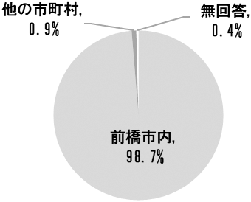平日に利用している教育・保育事業の実施場所については、「前橋市内」98.7％がほとんどを占め、「その他の市町村」は0.9％にとどまっています。

## 問15-4　平日に定期的に教育・保育の事業を利用されている理由についてうかがいます。主な理由としてあてはまる番号すべてに○をつけてください。

平日に定期的に教育・保育の事業を利用している理由は、「子育て（教育を含む）をしている方が現在就労している（74.1％）」「子どもの教育や発達のため（65.5％）」の2項目でほとんどを占めています。



|  |  |  |
| --- | --- | --- |
| 項目 | 度数 | 構成比 |
| 子どもの教育や発達のため | 660 | 65.5% |
| 子育てをしている方が現在就労している | 747 | 74.1% |
| 子育てをしている方が就労予定がある／求職中である | 32 | 3.2% |
| 子育てをしている方が家族・親族などを介護している | 7 | 0.7% |
| 子育てをしている方が病気や障害がある | 8 | 0.8% |
| 子育てをしている方が学生である | 5 | 0.5% |
| その他 | 9 | 0.9% |
| 無回答 | 6 | 0.6% |
| 回答者数 | 1,008 | 100.0% |
| 非該当 | 65 | - |

## 問15-5　問15で「２．利用していない」に○をつけた方にうかがいます。利用していない理由は何ですか。理由としてあてはまる番号すべてに○をつけてください。

平日に定期的な教育・保育事業を利用していない理由は、「子どもがまだ小さいため（　　）歳くらいになったら利用しようと考えている」57.7％が最も多くなっています。次いで、「（子どもの教育や発達のため、子どもの母親か父親が就労していないなどの理由で）利用する必要がない」が30.8％となっています。

また、「子どもがまだ小さいため（　　）歳くらいになったら利用しようと考えている」との回答について、教育・保育事業の利用開始年齢は、「3歳」が36.7％なっています。



|  |  |  |
| --- | --- | --- |
| 項目 | 度数 | 構成比 |
| （子どもの教育や発達のため、子どもの母親か父親が就労していないなどの理由で）利用する必要がない | 16 | 30.8% |
| 子どもの祖父母や親戚の人がみている | 1 | 1.9% |
| 近所の人や父母の友人・知人がみている | 0 | 0.0% |
| 利用したいが、保育・教育の事業に空きがない | 6 | 11.5% |
| 利用したいが、経済的な理由で事業を利用できない | 1 | 1.9% |
| 利用したいが、延長・夜間等の時間帯の条件が合わない | 0 | 0.0% |
| 利用したいが、事業の質や場所など、納得できる事業がない | 1 | 1.9% |
| 子どもがまだ小さいため（　　　歳くらいになったら利用しようと考えている） | 30 | 57.7% |
| その他 | 7 | 13.5% |
| 無回答 | 0 | 0.0% |
| 回答者数 | 52 | 100.0% |
| 非該当 | 1,021 | - |

■教育・保育事業の利用開始年齢

|  |  |  |
| --- | --- | --- |
| 項目 | 度数 | 構成比 |
| 1歳 | 7 | 23.3% |
| 2歳 | 6 | 20.0% |
| 3歳 | 11 | 36.7% |
| 4歳 | 3 | 10.0% |
| 5歳 | 0 | 0.0% |
| 6歳 | 1 | 3.3% |
| 7歳 | 0 | 0.0% |
| 無回答 | 2 | 6.7% |
| 回答者数 | 30 | 100.0% |
| 非該当 | 1,043 | - |

## 問16　すべての方にうかがいます。現在、利用している、利用していないにかかわらず、宛名のお子さんの平日の教育・保育の事業として、「定期的に」利用したいと考える事業は、下記の中のどれですか。あてはまる番号すべてに○をつけてください。なお、これらの事業の利用には、一定の利用者負担が発生します。

平日の教育・保育の事業の利用意向について、「認定こども園（幼稚園と保育施設の機能を併せ持つ施設）」62.7％が7割近くで最も多くなっています。次いで、「認可保育所（国が定める最低基準に適合した施設で都道府県等の認可を受けた定員20人以上のもの）」48.1％、「幼稚園（通常の就園時間の利用）」が25.3％、となっています。



|  |  |  |
| --- | --- | --- |
| 項目 | 度数 | 構成比 |
| 幼稚園（通常の就園時間の利用） | 272 | 25.3% |
| 幼稚園の預かり保育（通常の就園時間を延長して預かる事業のうち定期的な利用のみ） | 227 | 21.2% |
| 認可保育所（国が定める最低基準に適合した施設で都道府県等の認可を受けた定員20人以上のもの） | 516 | 48.1% |
| 認定こども園（幼稚園と保育施設の機能を併せ持つ施設） | 673 | 62.7% |
| 小規模な保育施設（国が定める最低基準に適合した施設で市町村の認可を受けた定員概ね6～19人のもの） | 36 | 3.4% |
| 家庭的保育（保育者の家庭等で5人以下の子どもを保育する事業） | 11 | 1.0% |
| 事業所内保育施設（企業が主に従業員用に運営する施設） | 66 | 6.2% |
| 自治体の認証・認定保育施設（認可保育所ではないが、自治体が認証・認定した施設） | 18 | 1.7% |
| その他認可外保育施設 | 4 | 0.4% |
| 居宅訪問型保育（ベビーシッターのような保育者が子どもの家庭で保育する事業） | 38 | 3.5% |
| ファミリー・サポート・センター（地域住民が子どもを預かる事業） | 58 | 5.4% |
| その他 | 10 | 0.9% |
| 無回答 | 19 | 1.8% |
| 回答者数 | 1,073 | 100.0% |

## 問17　１歳から必ず利用できる教育・保育の事業があれば、1歳になるまで育児休業を取得したいですか。あてはまる番号に○をつけてください。

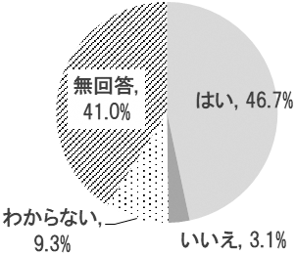0歳児を持つ親について、「１歳から必ず利用できる教育・保育の事業があれば、1歳になるまで育児休業を取得したい」のは46.7％となっています。

|  |  |  |
| --- | --- | --- |
| 項目 | 度数 | 構成比 |
| はい | 106 | 46.7% |
| いいえ | 7 | 3.1% |
| わからない | 21 | 9.3% |
| 無回答 | 93 | 41.0% |
| 回答者数 | 227 | 100.0% |
| 非該当 | 846 | － |

## 問18 １年を超える育児休業の取得希望はありますか。あてはまる番号に○をつけてください。

0歳児を持つ親について、「１年を超える育児休業の取得希望する」のは26.9％となっています。

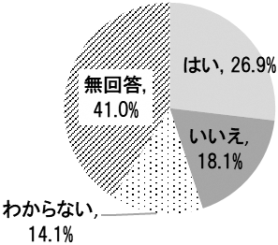

|  |  |  |
| --- | --- | --- |
| 項目 | 度数 | 構成比 |
| はい | 61 | 26.9% |
| いいえ | 41 | 18.1% |
| わからない | 32 | 14.1% |
| 無回答 | 93 | 41.0% |
| 回答者数 | 227 | 100.0% |
| 非該当 | 846 | － |

「現在も育児休業中である」と回答した方にうかがいます。

## 問33-9　宛名のお子さんが1歳になったときに必ず利用できる事業があれば、1歳になるまで育児休業を取得しますか。または、預けられる事業があっても1歳になる前に復帰しますか。あてはまる番号１つに○をつけてください。

子どもが１歳になったとき必ず利用できる事業があるなどの場合の育児休業の取得希望について、「母親」では「１歳になるまで育児休業を取得したい」22件が8割となっています。

※父親の育児休暇取得中の回答はなし。



※回答数が少ないため、グラフは件数表示としています。

|  |  |  |  |  |
| --- | --- | --- | --- | --- |
| 項目 | 母親 | | 父親 | |
| 度数 | 構成比 | 度数 | 構成比 |
| １歳になるまで育児休業を取得したい | 22 | 81.5% | 0 | 0.0% |
| １歳になる前に復帰したい | 4 | 14.8% | 0 | 0.0% |
| 無回答 | 1 | 3.7% | 0 | 0.0% |
| 回答者数 | 27 | 100.0% | 0 | 0.0% |
| 非該当 | 1,046 | - | 1,073 | - |